**Ante el incremento de rotación, impulsar el compromiso laboral se sitúa como la prioridad de las empresas este 2024**

* *Los colaboradores quieren una mejora oferta salarial, pero no sólo ello, sino bienestar, una cultura organizacional sólida, crecimiento, equilibrio personal y un liderazgo más empático, que los escuche.*
* *Para enfrentar este reto, Pandapé lanza “Engagement”, solución integral que combina estrategia y tecnología para retener, motivar y fidelizar a los equipos, al tiempo que reduce costos asociados a la pérdida de talento.*

**Ciudad de México, 8 de febrero de 2024. -** El mundo laboral cambia rápidamente y fidelizar al talento es la principal prioridad de las empresas en 2024. De acuerdo con datos del “*Market Research 2024*” de Pandapé, el 51% de las organizaciones registraron una alza muy significativa en la rotación de su personal en 2023. A esta evidente fuga de talento se suma el hecho de que la mayoría de los colaboradores consideran cada vez más cambiar de empleo si no se sienten felices o comprometidos, donde aumentar la estabilidad laboral y el bienestar integral es clave.

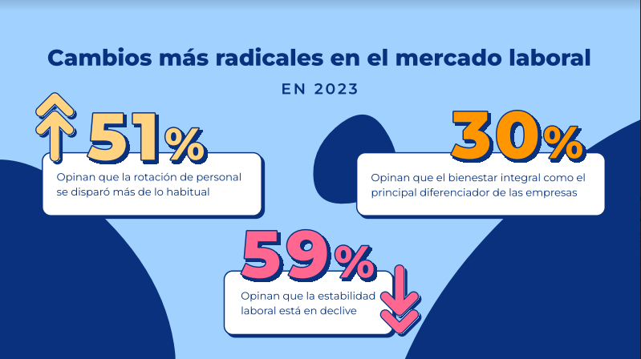

“*Este nuevo escenario está definido por las transformaciones en las necesidades de los colaboradores y el mercado laboral. Así, las personas económicamente activas de hoy quieren mejoras salariales; pero no sólo ello, sino bienestar, una cultura organizacional sólida, oportunidades de crecimiento, equilibrio personal y un liderazgo más empático, que los escuche, lo cual por un lado es un desafío, pero por otro es una ventana de oportunidades para aquellas organizaciones que procuren el bienestar humano con estrategia y tecnología*”, explicó **Ivonne López, Gerente de Marca y Experiencia del Candidato de** [**Pandapé**](https://www.pandape.com/).

De acuerdo con los resultado del reporte, lo que más impulsó las renuncias laborales de los mexicanos en 2023 fue la búsqueda de un mejor salario (68%), la falta de crecimiento (44%), el desequilibrio personal y laboral (33%), falta de flexibilidad (29%), ausencia de liderazgo empático (24%) y un clima poco favorable (23%). Como resultado, las empresas tienen como prioridades, en cuanto a sus políticas de RRHH, enfocarse en optimizar e implementar planes de carrera y capacitación, mejorar el clima laboral, reconocer y premiar el talento, mejoras salariales de acuerdo con el mercado, adaptar la cultura a las necesidades de los colaboradores y formación del equipo de *management*.

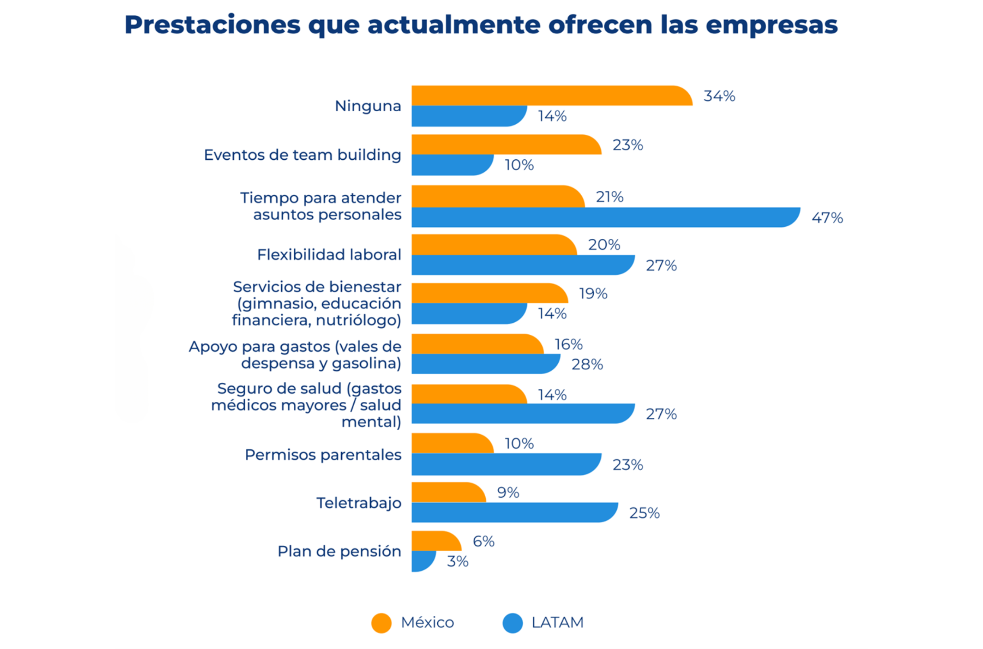

**Mejorar el compromiso: estrategia clave**

De acuerdo con la experta, implementar una estrategia centrada en mejorar el compromiso de los colaboradores es clave no sólo para disminuir la rotación y la fuga de talento, sino para asegurar la productividad a largo plazo. Esto en un contexto en el que los colaboradores de todo el mundo viven estresados, poco comprometidos con sus centros laborales y donde cada vez se presentan más tensiones con sus jefes, lo cual deriva en renuncias silenciosas y públicas.

Por ello, impulsar su bienestar y la salud mental también son los grandes retos de las compañías. Debido a esto, en México los cambios más destacados que las empresa observaron durante el año pasado fueron la búsqueda de estabilidad (59%), una rotación que se disparó más de lo habitual (51%), prioridades cambiando radicalmente (31%) y una visión del bienestar integral como clave para diferenciarse (30%).

**Nueva solución de “Engagement” ante alta rotación**

Para ayudar a las empresas de México y Latinoamérica a enfrentar este reto, Pandapé presentó “**Engagement**”, innovadora solución integral que combina estrategia y tecnología para motivar y fidelizar a los colaboradores, al tiempo que reduce costos asociados a la pérdida de talento humano. Con ello, la plataforma suma la productividad en 21%, reduce el ausentismo 37% y disminuye 48% los incidentes de seguridad en las organizaciones, de acuerdo con un estudio externo de Gallup.

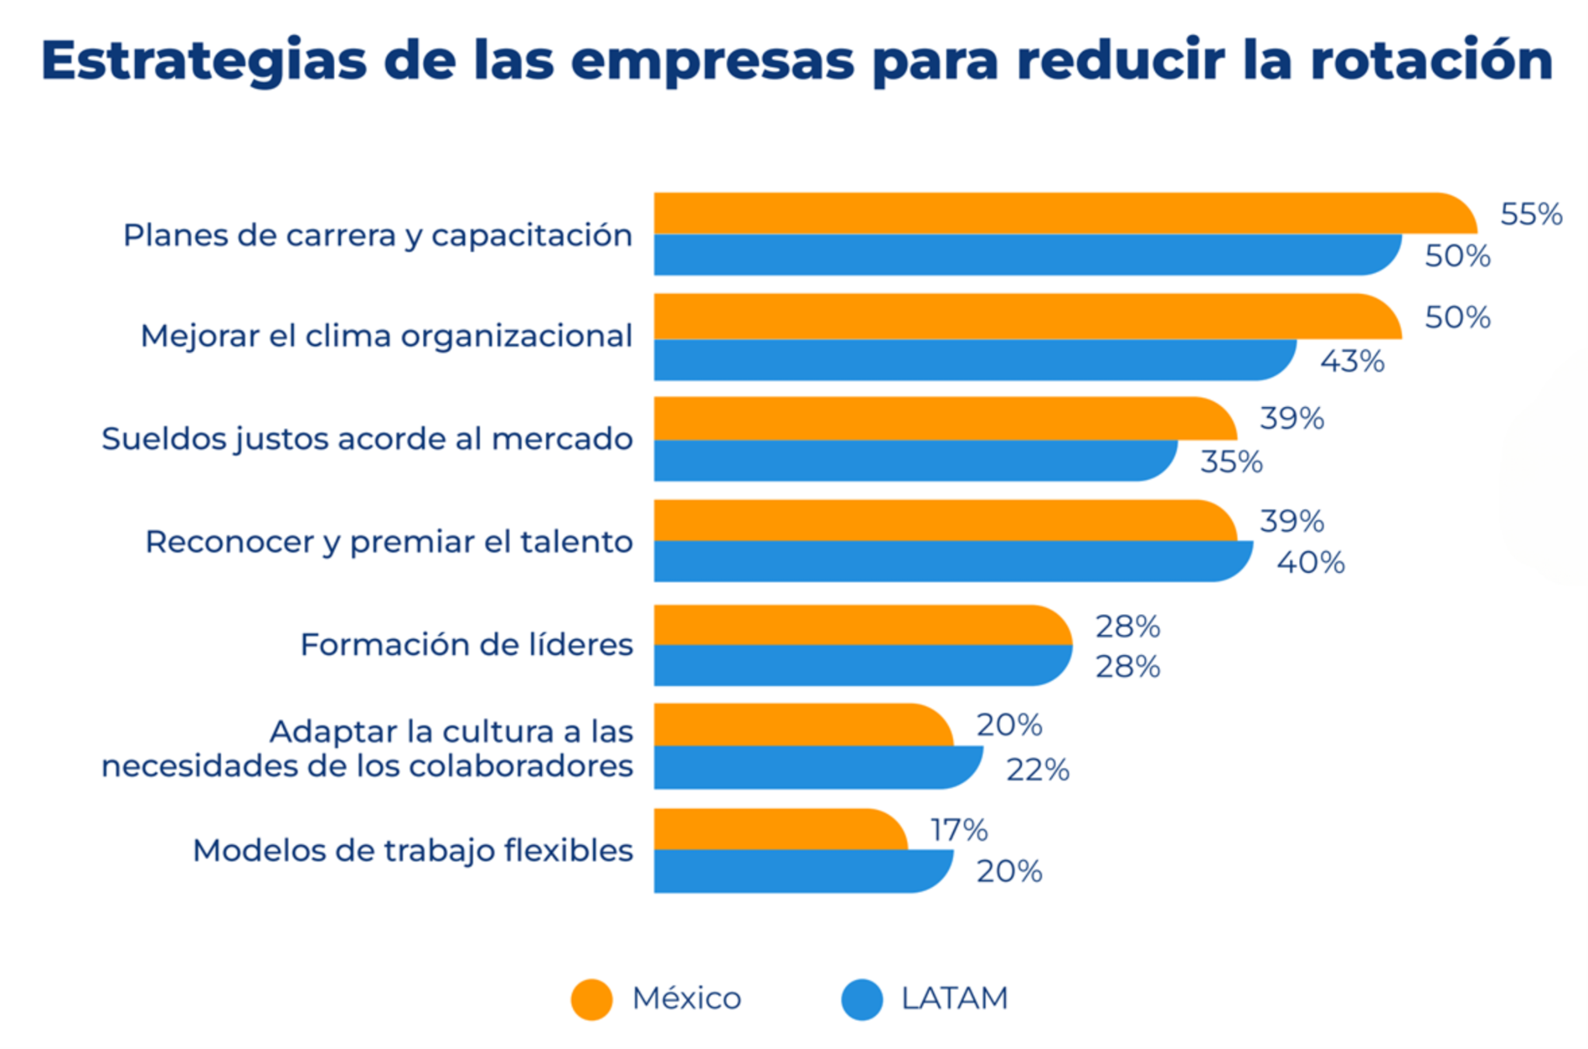

Lanzada en febrero, la nueva herramienta permite a los profesionales de RRHH medir el grado de satisfacción y nivel de compromiso, identificar y hacer seguimiento de los principales indicadores que impactan en el bienestar del talento. Esto a través de un *test* de conexión emocional, motivación y lealtad.

Por el lado de la empresa, la solución se enfoca en índices de confianza, riesgo de fuga, colaboración, efectividad de las comunicaciones, conciliación, inclusión e innovación. En suma, la medición y análisis de todos estos indicadores y niveles permiten la creación de estrategias y planes de acción, en aquellas áreas donde exista margen para seguir mejorando la fidelización y el compromiso.

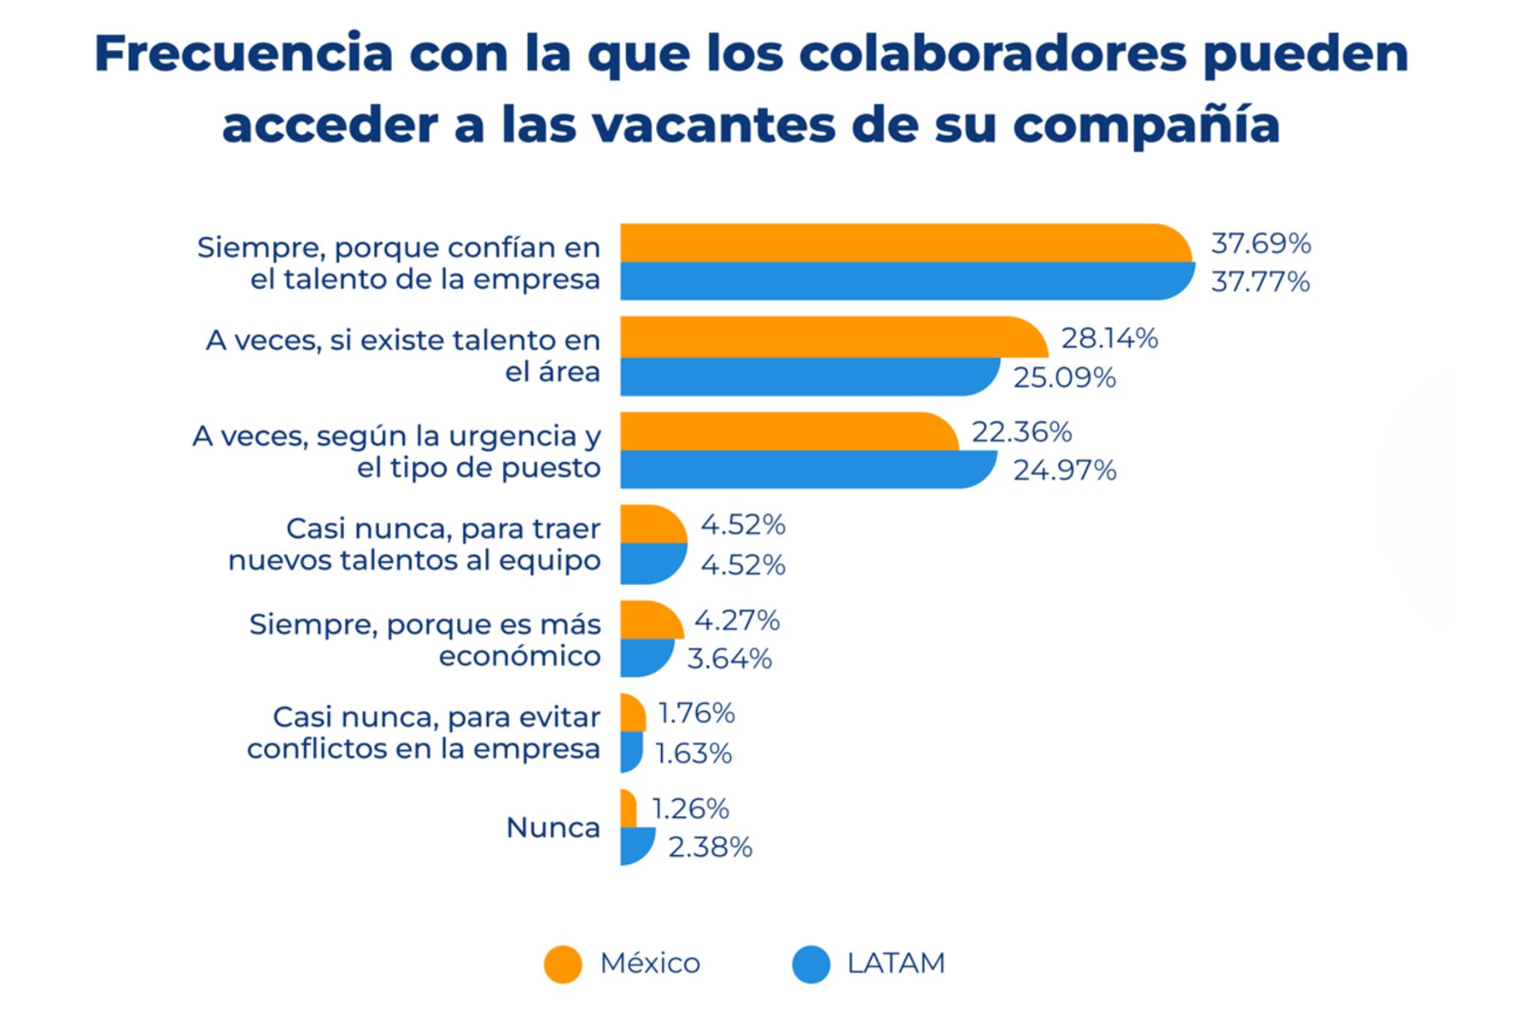

En conclusión, el cambio acelerado en el panorama laboral demanda una respuesta dinámica e innovadora. La rotación creciente refleja las nuevas prioridades de los colaboradores, quienes buscan equilibrio, crecimiento personal y un entorno que los valore. Por ello es fundamental que las organizaciones comprendan y se adapten a estas necesidades, priorizando el compromiso mediante estrategias tecnológicas efectivas y un enfoque centrado en el bienestar integral para retener talento e impulsar la estabilidad laboral.

***\*Para conocer la nueva solución de Pandapé Engagement visita*** [***acá***](https://www.pandape.com/engagement/)***.***

***\*Para conocer más contenidos sobre tendencias, transformaciones y todo lo relacionado a la gestión y atracción de talento, visita el siguiente enlace al*** [***Blog***](https://www.pandape.com/blog/) ***de Pandapé.***

**Descarga** [**aquí**](https://drive.google.com/drive/folders/1bRJx9cViuTi3phxSA1p5PDdtif3clCrl?usp=sharing) **los materiales.**

-o0o-

**Sobre** [**Pandapé**](https://www.pandape.io/)

Pandapé es el *software* de Recursos Humanos líder en Latinoamérica que optimiza los procesos de RH para contratar de forma eficiente el mejor talento y facilitar la gestión de las personas impulsando su felicidad laboral. Pandapé nace de la fusión de SherlockHR, el *software* para soluciones de reclutamiento, y HolmesHR, para gestión de talento, convirtiéndose en el líder en Latinoamérica con más de 8,000 productos activos. Visita [https://www.pandape.com/](https://www.pandape.io/) y nuestros contenidos en <https://www.pandape.com/blog/>.

**Síguenos:**

Facebook: <https://www.facebook.com/HolmesHR.HCM/>

Twitter: <https://twitter.com/pandape_hr>

Instagram: <https://www.instagram.com/pandape_latam/>

LinkedIn: <https://www.linkedin.com/company/pandape-latam>

YouTube: <https://www.youtube.com/@pandape-latam>